LAPORAN RESMI

PRAKTIKUM PEMROGRAMAN BERORIENTASI OBJEK

STRING



Fadilah Fahrul Hardiansyah S.ST., M. Kom

Ratri Maria Manik

3121600039

D4 TEKNIK INFORMATIKA – B

PROGRAM STUDI TEKNIK INFORMATIKA

POLITEKNIK ELEKTRONIKA NEGERI SURABAYA

TA 2022/2023

1. **PENDAHULUAN**
2. Apakah perbedaan class String, StringBuffer dan StringBuilder

* Class String

Digunakan untuk merepresentasikan suatu teks. **Class String berisi string yang tetap (immutable string), artinya sekali instance String dibuat maka isinya tidak bisa diubah**.

Contoh penggunaan Class String

**System.out.println(“abc”);**

**String cde = “cde”;**

**System.out.println(“abc” + cde);**

**String c = “abc”.substring(2,3);**

**String d = cde.substring(1,2);**

* StringBuffer

**Class StringBuffer berisi string yang bersifat mutable, artinya isi stringnya dapat diubah atau dimodifikasi dengan menggunakan beberapa method yang dimilikinya.** Method – methodnya bersifat synchronized sehingga beberapa operasi yang terjadi pada suatu obyek string buffer akan diselesaikan secara serial sesuai urutan pemanggilan.

Contoh penggunaan StringBuffer

**StringBuffer sb1 = new StringBuffer(“start”);**

**sb1.append(“le”); → maka isi sb1 adalah “startle”**

**StringBuffer sb2 = new StringBuffer(“start”);**

**sb2. insert(4,”le”); → maka isi sb1 adalah “starlet”**

* StringBuilder

Class StringBuilder berisi string yang bersifat mutable. Operasi yang dimiliki class StringBuilder mirip dengan class StringBuffer. **Perbedaannya adalah StringBuilder tidak mendukung sinkronisasi.**

Contoh penggunaan StringBuilder

**StringBuilder sb = new StringBuilder();**

**sb.append(“Fitri ”)**

**.append(“Teknik kimia”);**

**System.out.println(sb.toString());**

1. Apakah yang dimaksud dengan sifat mutable dan immutable? Beri contoh!

* Mutable adalah salah satu sifat pada objek dari class tertentu, yang nilai atau valuenya dapat dimodifikasi atau diubah.

Program di bawah ini menggunakan objek dari class StringBuffer yang memiliki sifat mutable. Dengan menggunakan method ***.append()*** yang berfungsi untuk memodifikasi atau menggabungkan nilai.

|  |
| --- |
| public class StrMutable{  public static void main(String args[]){  StringBuffer str= new StringBuffer("Good");  str.append(" Morning");    System.out.println(str);  }  } |

* Immutable adalah salah satu sifat pada objek dari class tertentu yang nilai atua valuenya tidak dapat dimodifikasi atau diubah.

Program dibawah ini menghasilkan output “good”. Ini di karenakan objek dari class string yang bersifat immutable, pada acuan objek string.

|  |
| --- |
| public class StrImmutable{  public static void main(String args[]){  String str= "Good";  str.concat("Morning");  System.out.println(str);  }  } |

1. Jelaskan operasi utama append dan insert yang dimiliki oleh StringBuffer!

* Append merupakan operasi yang berfungsi untuk menambahkan String pada akhir String Buffer
* Insert merupakan operasi yang berfungsi untuk menambahkan String pada posisi tertentu.

1. **PERCOBAAN**
2. Karakter Escape

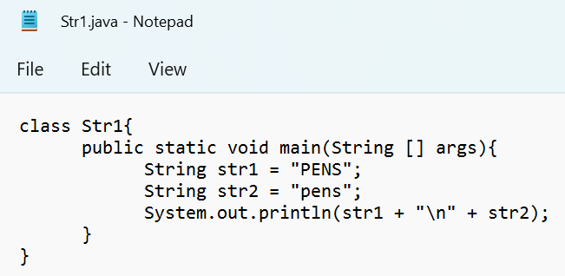

Output :

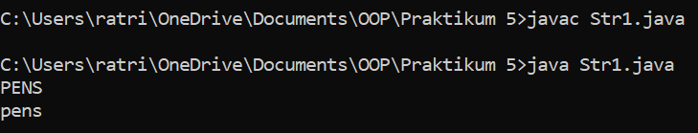

1. Membandingkan String

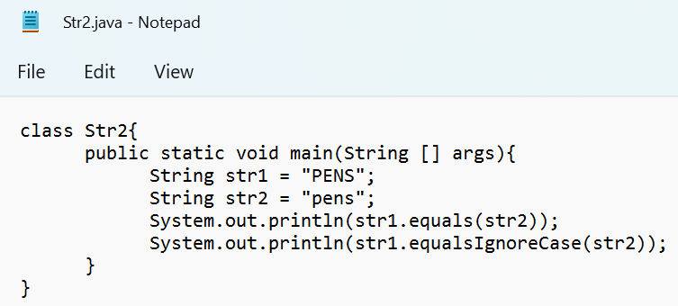

Output :

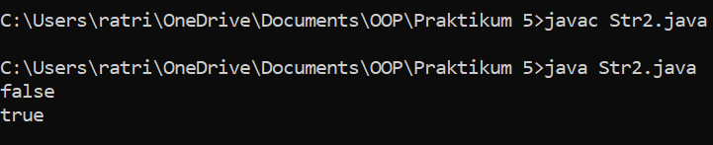

1. Menggabungkan String(Concatenation)

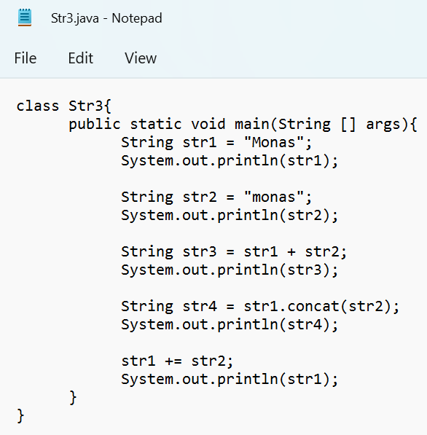

Output :

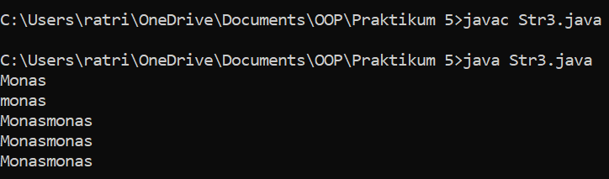

1. Konversi Otomatis

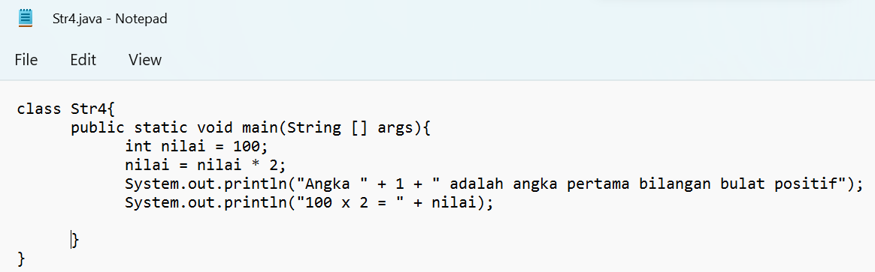

Output :

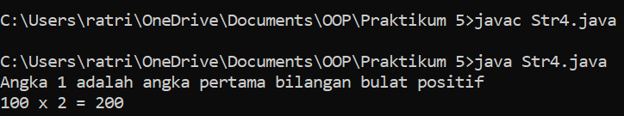

1. Mengganti Nilai String Sederhana

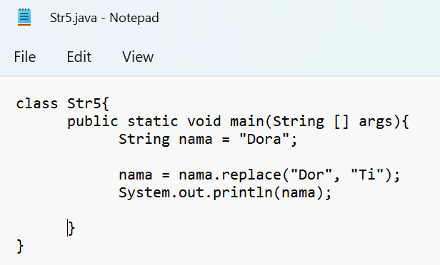

Output :

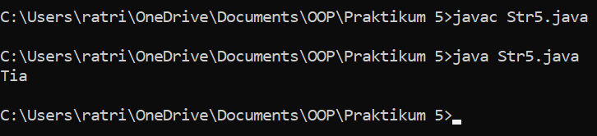

1. **LATIHAN**
2. Apakah output program di bawah ini?

|  |
| --- |
| class Str1{  public static void main(String [] args){  String s=new String("Bicycle");  int iBegin=1;  char iEnd=3;  System.out.println(s.substring(iBegin,iEnd));  }  } |

Output :

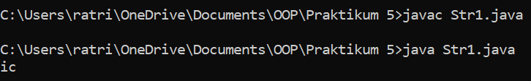

1. Apa yang terjadi bila kode berikut ini dikompile dan dijalankan?

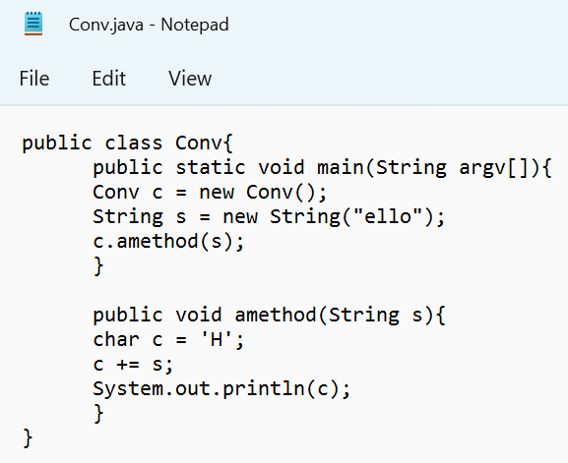

Output :

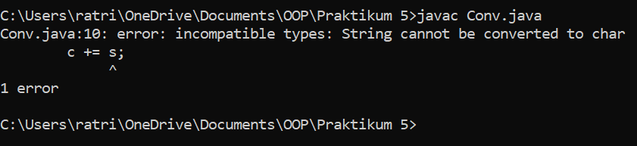

1. Apa yang terjadi bila kode berikut ini dikompile dan dijalankan?

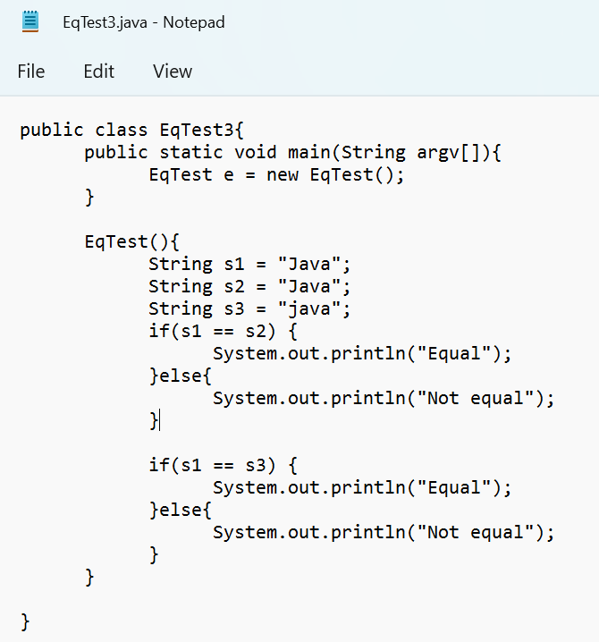

Output :

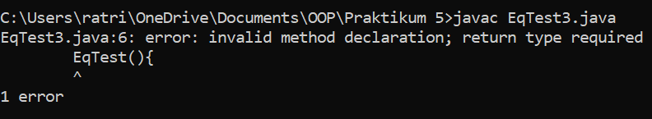

1. Apa yang terjadi bila kode berikut ini dikompile dan dijalankan?

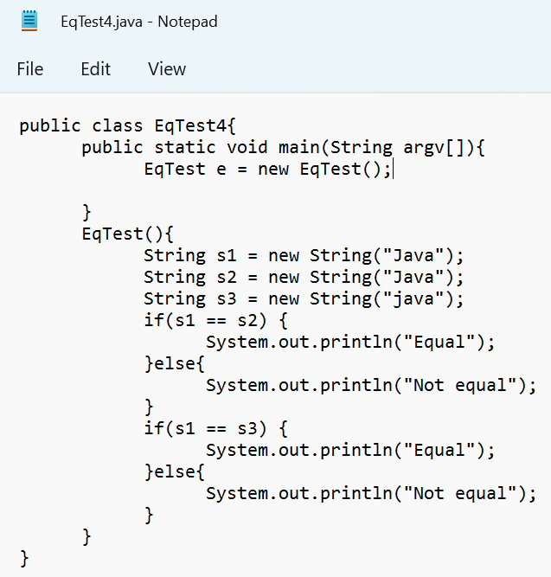

Output :

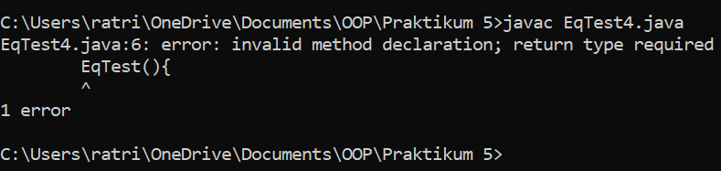

1. Apa yang terjadi bila kode berikut ini dikompile dan dijalankan?

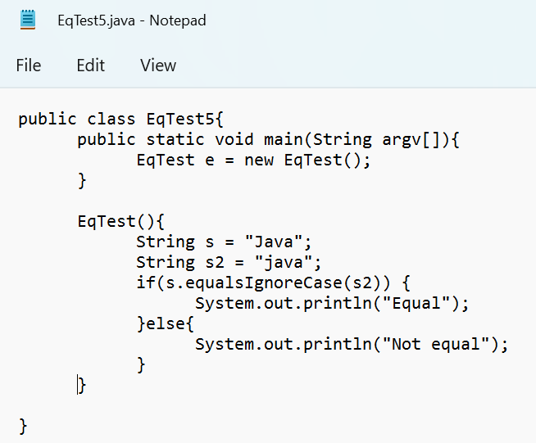

Output :

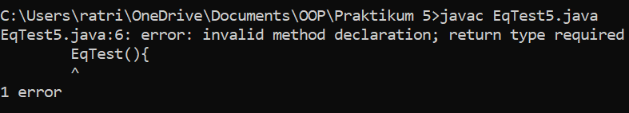

1. Apa yang terjadi bila kode berikut ini dikompile dan dijalankan?

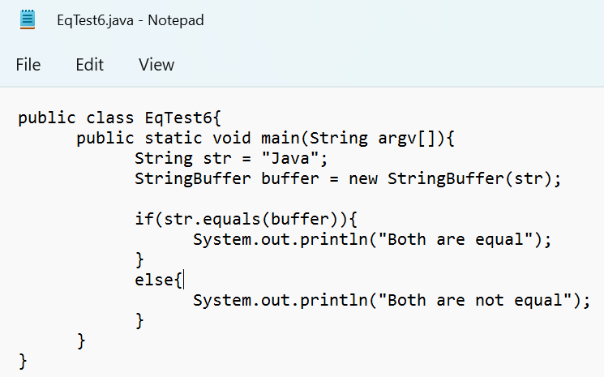

Output:

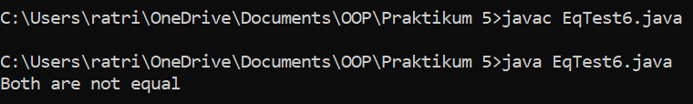

1. Apa yang terjadi bila kode berikut ini dikompile dan dijalankan?

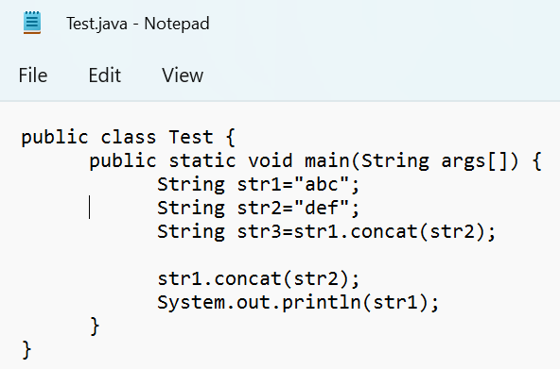

Output :

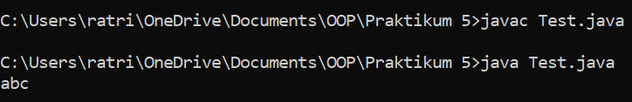

1. **TUGAS**
2. Membuat program menampilkan indeks – indeks karakter pada suatu kalimat

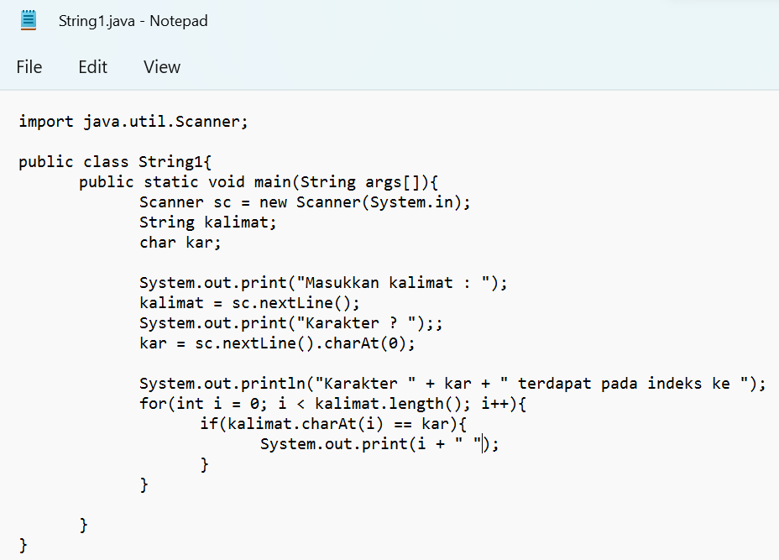

Output

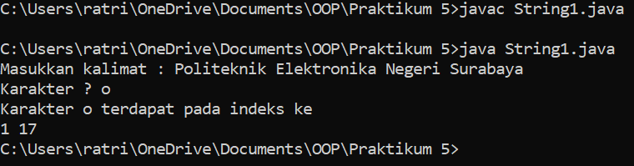

1. Desain dan implementasikan program Java yang mampu melakukan beberapa operasi terhadap string “Selamat Datang di PENS” :
2. Konversikan semua karakter menjadi huruf kapital dan tampilkan ke layar
3. Konversikan semua karakter menjadi huruf kapital dan tampilkan ke layar
4. Tampilkan panjang string
5. Tampilkan indek kata “PENS”

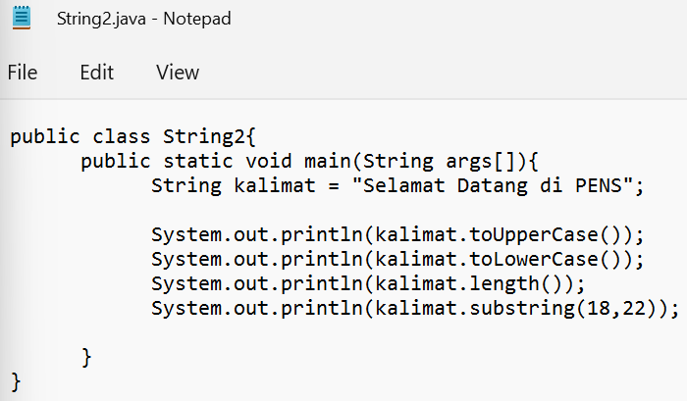

Output :

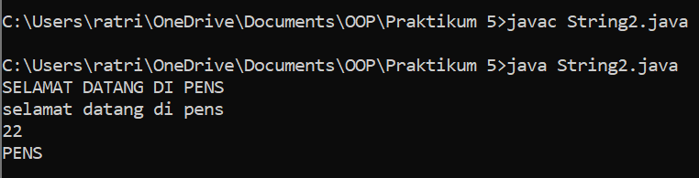

1. Buatlah sebuah program yang mengubah huruf pertama suatu string dengan huruf terakhir string tersebut dan sebaliknya!
2. Buatlah sebuah program yang menukar family name dari dua buah string.

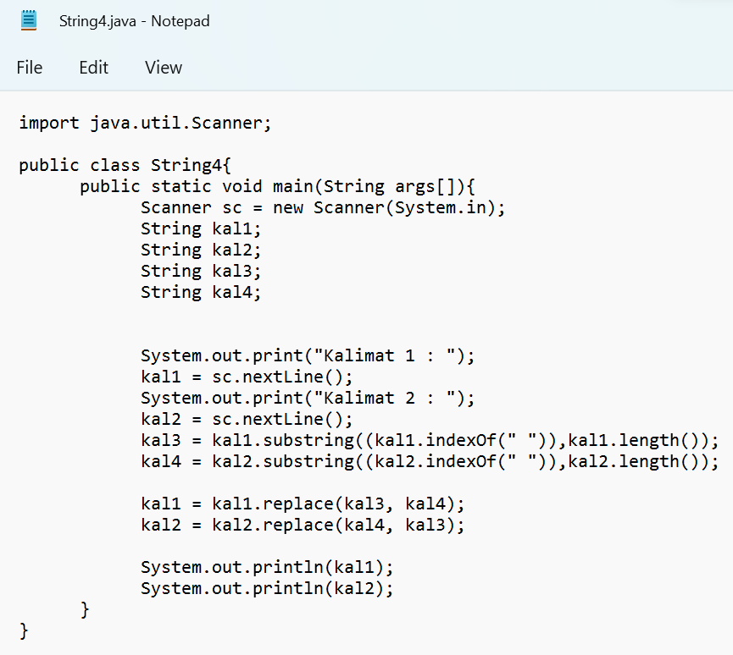

Output

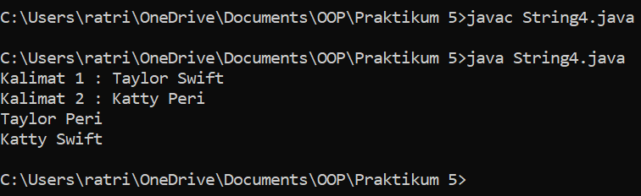

1. Buatlah sebuah program yang menukar family name dari dua buah string.

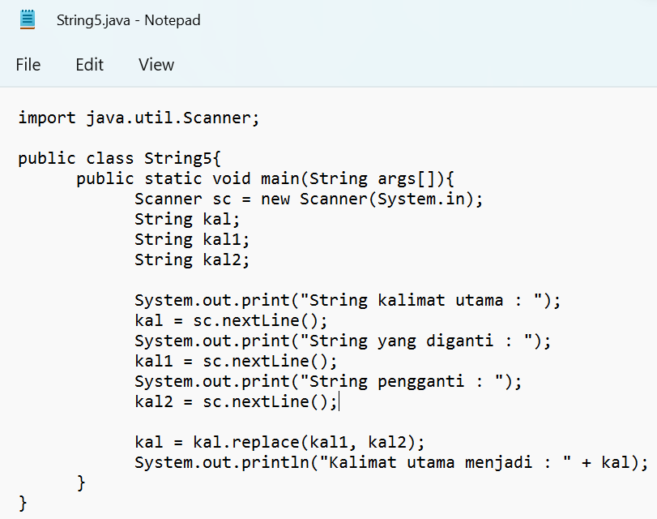

Output :

